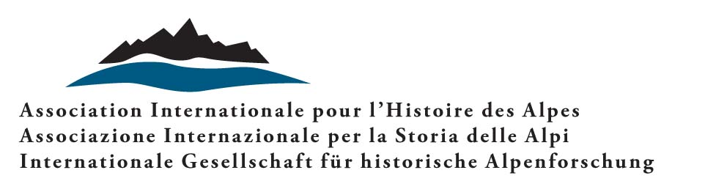 |  | 

L’environnement au sommet

Acteurs et représentations de la protection de la nature dans l’espace montagnard
à l’échelle globale (fin XVIIIe – début XXIe siècle)

Appel à communication

Colloque de l’Association Internationale pour l’Histoire des Alpes,
en collaboration avec le
Département d’histoire contemporaine de l’Université de Fribourg

Mendrisio, le 3–4 septembre 2026

«Environmental degradation is a threat that permeates into the beautiful mountain regions of the world, the Himalayas and the European Alps. Similar processes can be observed in the Andes and in Northern Africa. In the Alps, despite a wide range of measures taken during the last century to cope with the destructive forces of water, they face new indications of environmental degradation»

Le paragraphe ci-dessus provient de la brochure publiée en 1989, par le Himalayan Adventure Trust (renommé en 1990 Himalayan Environment Trust). Cette organisation à but non-lucratif, dont le comité est composé de célèbres ascensionnistes et de membres de la commission de protection de la montagne de l’Union internationale des associations d’alpinisme (UIAA), a comme objectif de mettre en place des actions en vue de protéger l’environnement de la chaîne himalayenne. Toutefois, le propos ne porte pas uniquement sur cette région, la focale étant placée sur la dégradation progressive de l’environnement montagnard à l’échelle globale. Dans ce cadre, ce sont surtout les pollutions des sols et des eaux, la présence massive de déchets ou encore la déforestation qui y sont relevées.
Inspirés par des travaux portant sur la problématique environnementale dans l’espace montagnard (par ex.: Debarbieux et Rudaz, 2010; Denning, 2015; Mathieu, 2019; Hagimont, 2022; Boscani Leoni et al., 2022; Fleetwood 2022), et en nous inscrivant dans la continuité directe du projet de recherche sur «La mondialisation des Alpes, du paysage à l’environnement», qui est mené pour la période 2022 à 2026 au Département d’histoire contemporaine de l’Université de Fribourg, avec le soutien du Fonds national suisse de la recherche, nous souhaitons organiser un congrès scientifique international dont l’objectif consiste à étudier la prise en compte progressive de la préservation de l’environnement dans les différentes chaînes de montagne du monde depuis la fin du XVIIIe siècle au début du XXIe siècle (avec comme borne finale l’Année internationale de la montagne de 2022). La perspective globale privilégiée offre un décentrement bienvenu qui a le mérite de faire ressortir les diversités de trajectoires mais aussi les éventuelles circulations (directes ou indirectes) de matériels, de savoirs et d’individus entre les différents massifs montagneux.
En prenant comme angle d’attaque le domaine de l’ascensionnisme, dont le rapport à l’environnement reste peu traité par l’historiographie, nous souhaitons aborder trois axes de cette problématique: ses acteurs, ses représentations et ses limites. Dans ce cadre, les questions suivantes seront débattues (liste non-exhaustive):
- Axe 1: Qui sont les acteurs (individuels et collectifs) qui portent cette thématique? Quelles sont leurs attentes et recommandations? Et comment imaginent-ils les mettre en place ou les concrétisent-ils?
- Axe 2: De quelle manière définissent-ils le problème? Que veulent-ils défendre? Quelles sont leurs représentations de la Nature?
- Axe 3: Enfin, quels sont les éventuels freins auxquels ils doivent faire face dans l’application de leurs idées ? Et in fine peut-on déterminer les limites du processus?

Informations pratiques
La manifestation se déroulera du 3 au 4 septembre 2026 à Mendrisio auprès du Laboratorio di Storia delle Alpi LabiSAlp (Università della Svizzera italiana-Accademia di architettura). Les langues du colloque sont le français, l’italien, l’allemand et l’anglais.
Les résumés (env. 500 mots) sont à envoyer à claude.hauser@unifr.ch et philippe.vonnard@unifr.ch avant le 1er novembre 2025.
Afin de préparer la publication et dynamiser les échanges durant le colloque, un texte d’environ 30’000 signes (espace compris) devra être transmis aux organisateurs par les personnes sélectionnées, avant le 15 août 2026.
Les contributions qui seront sélectionnées après la procédure de double peer review seront publiées dans le volume 32/2027 de la revue Histoire des Alpes – Storia delle Alpi – Geschichte der Alpen.
Logement et repas seront pris en charge par les organisateurs. S’ils ne peuvent être couverts par l’institution qui les emploie, les frais de déplacement des participantes et des participants pourront être pris en charge (en totalité ou en partie, en fonction du nombre de demandes) sur demande explicite. La priorité sera donnée aux jeunes chercheuses et chercheurs.

Comité d’organisation du colloque
Le colloque est organisé par :
Claude Hauser, Professeur ordinaire (Université de Fribourg)
Philippe Vonnard, Chercheur FNS senior (Université de Fribourg) et Chargé de cours (Université de Lausanne).
En collaboration avec :
Luigi Lorenzetti, Professeur titulaire (Università della Svizzera italiana et coordinateur du LabiSAlp) ; Simona Boscani Leoni, Professeur associée (Université de Lausanne) ; Lucia Leoni, Chercheuse FNS junior (Université de Fribourg) ; Maurizio Raselli, Chercheur FNS junior (Université de Fribourg).
Pour toutes questions, n’hésitez pas à écrire à: philippe.vonnard@unifr.ch

